Kompetenciamérés 2018 május

Matekból 1683 jóval az országos átlag 1647 felett teljesítettünk.

Magyarból is 1641 jobb, mint az országos 1636.

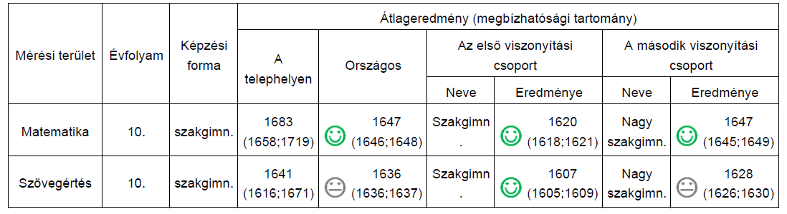

Kompetenciamérés 2019 május

Matekból 1723 jóval az országos átlag 1670 felett teljesítettünk.

Magyarból is 1646 jobb, mint a szakgimnáziumi átlag 1632, közel van a gimnáziumi átlaghoz 1650.

